异地中考门槛与流动人口子女的留守

陈媛媛 邹月晴 宋 扬

目录

附录Ⅰ 描述性统计 1
附录Ⅱ 子女年级与异地中考门槛交互项系数图 3
附录Ⅲ 稳健性检验 4

附录Ⅰ 描述性统计
表Ⅰ1展示了变量的描述性统计结果。图Ⅰ1以72个城市异地中考门槛的均值为标准进行划分，分别刻画了高低门槛城市各年级流动人口子女的留守比例，可以看出，随着子女年级的升高，流动人口子女留守比例也在升高；小升初时子女留守比例的上升更加明显；高门槛城市的流动人口子女留守比例更高，且留守比例随年级上升增加的幅度更大。

表Ⅰ1 描述性统计
 | (1) | (2) | (3) | (4)
 | 均值 | 标准差 | 最小值 | 最大值
被解释变量
是否留守（是=1） | 0.337 | 0.473 | 0 | 1
核心解释变量
异地中考门槛 | 0.259 | 0.134 | 0.070 | 0.585
子女年级 | 4.503 | 2.559 | 1 | 9
子女年龄 | 10.860 | 2.604 | 7 | 16
家庭层面控制变量
子女个数 | 1.763 | 0.671 | 1 | 6
子女性别（男性=1） | 0.563 | 0.496 | 0 | 1
户主性别（男性=1） | 0.583 | 0.493 | 0 | 1
户主年龄 | 37.630 | 4.978 | 21 | 67
户主民族（汉族=1） | 0.946 | 0.226 | 0 | 1
户主教育年限 | 9.452 | 2.553 | 0 | 19
户主是否有医疗保险（是=1） | 0.908 | 0.289 | 0 | 1
户主户口性质（农村=1） | 0.874 | 0.332 | 0 | 1
户主流动年限 | 6.893 | 5.301 | 1 | 39
家庭月收入（对数） | 8.635 | 0.603 | 0.693 | 13.590
家庭月支出（对数） | 8.087 | 0.558 | 4.605 | 11.920
配偶随迁（是=1） | 0.912 | 0.284 | 0 | 1
配偶年龄 | 37.382 | 5.006 | 18 | 67
配偶民族（汉族=1） | 0.945 | 0.228 | 0 | 1
配偶教育年限 | 9.398 | 2.477 | 0 | 19
配偶户口性质（农村=1） | 0.867 | 0.340 | 0 | 1
城市层面控制变量
城市常住人口（万人）（对数） | 6.480 | 0.553 | 5.333 | 8.022
地区生产总值（元）（对数） | 17.581 | 0.764 | 15.882 | 19.467
商品房销售价格（元/平方米）（对数） | 8.829 | 0.452 | 8.040 | 10.725
普通高等学校数（所）（对数） | 2.647 | 1.107 | 0 | 4.511
城镇登记失业率（%） | 2.962 | 0.798 | 1.200 | 4.500
儿童个体样本量 | 110121
城市*年份层面的样本量 | 288

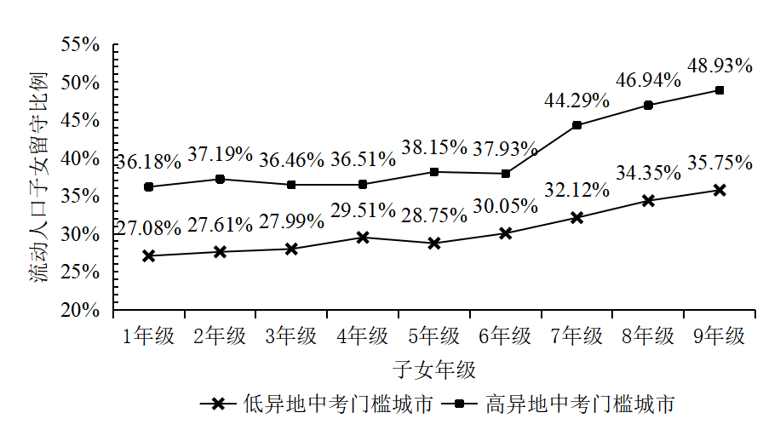
图Ⅰ1 各年级流动人口子女留守比例
注：子女留守比例根据CMDS2014-2017年数据计算。

附录Ⅱ 子女年级与异地中考门槛交互项系数图
为了进一步探究不同年级子女留守受异地中考门槛影响的差异，图Ⅱ1展示了各年级虚拟变量和异地中考门槛交互项的回归系数。可以看出，异地中考门槛主要影响七至九年级流动儿童的留守决策，且随着子女距离中考时间的临近，异地中考门槛提高对子女留守的影响逐渐加大。

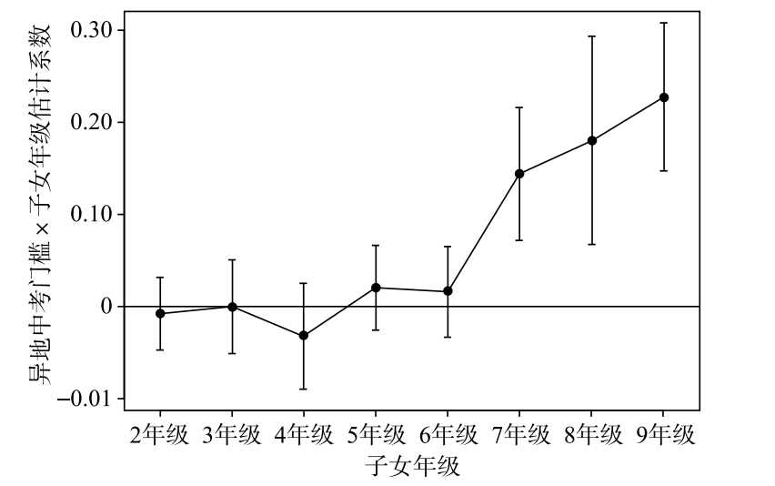

图Ⅱ1 子女年级与异地中考门槛交互项系数图
注：图示为90%置信区间。

附录Ⅲ 稳健性检验

表Ⅲ1 排除其他影响因素
因变量：子女留守 | (1) | (2) | (3) | (4) | (5) | (6) | (7) | (8)
 | GDP | 城镇登记失业率 | 常住人口 | 商品房  销售价格 | 城市价格  指数 | 普通高等  学校数 | 人均  教育支出 | 父母生育年龄
子女年级×异地中考门槛 | 0.016*** | 0.026*** | 0.016** | 0.009* | 0.026*** | 0.025*** | 0.014** | 0.027***
 | (0.006) | (0.008) | (0.006) | (0.005) | (0.007) | (0.007) | (0.006) | (0.007)
子女年级 | -0.040* | 0.015*** | -0.012 | -0.059*** | -0.031 | 0.010*** | -0.030 | -0.001
 | (0.023) | (0.006) | (0.011) | (0.017) | (0.030) | (0.002) | (0.022) | (0.005)
异地中考门槛 | -0.277 | -0.322 | -0.276 | -0.242 | -0.322 | -0.317 | -0.268 | -0.324
 | (0.236) | (0.239) | (0.234) | (0.232) | (0.238) | (0.240) | (0.233) | (0.238)
样本数 | 110,121 | 110,121 | 110,121 | 110,121 | 110,121 | 110,121 | 110,121 | 110,121
R² | 0.289 | 0.289 | 0.290 | 0.290 | 0.289 | 0.289 | 0.289 | 0.290
个体及家庭特征 | 是 | 是 | 是 | 是 | 是 | 是 | 是 | 是
流入地城市特征 | 是 | 是 | 是 | 是 | 是 | 是 | 是 | 是
年份固定效应 | 是 | 是 | 是 | 是 | 是 | 是 | 是 | 是
流入地城市固定效应 | 是 | 是 | 是 | 是 | 是 | 是 | 是 | 是
户籍地省份固定效应 | 是 | 是 | 是 | 是 | 是 | 是 | 是 | 是
注：列（1）—（8）在基准模型的基础上分别加入GDP（对数）、城镇登记失业率、常住人口（对数）、商品房销售价格（对数）、价格指数、普通高等学校数（对数）、人均教育支出（对数）、流动人口子女父母生育年龄与子女年级的交互项。

表Ⅲ2 分年份稳健性检验
因变量：子女留守 | (1) | (2) | (3) | (4)
 | CMDS2014 | CMDS2015 | CMDS2016 | CMDS2017
子女年级×异地中考门槛 | 0.020*** | 0.033*** | 0.025*** | 0.022**
 | (0.007) | (0.010) | (0.009) | (0.009)
子女年级 | 0.014*** | 0.011*** | 0.011*** | 0.013***
 | (0.002) | (0.002) | (0.003) | (0.002)
异地中考门槛 | -0.099 | -0.246** | -0.113 | -0.060
 | (0.086) | (0.109) | (0.131) | (0.160)
样本数 | 28,323 | 28,385 | 26,696 | 26,717
R² | 0.276 | 0.256 | 0.270 | 0.303
个人及家庭特征 | 是 | 是 | 是 | 是
流入地城市特征 | 是 | 是 | 是 | 是
户籍地省份固定效应 | 是 | 是 | 是 | 是

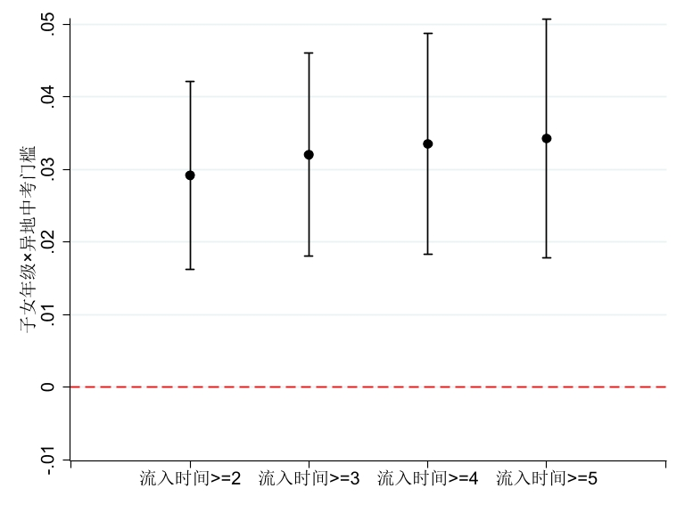

图Ⅲ1 不同流入时间稳健性检验
注：图示为90%置信区间。

注：该附录是期刊所发表论文的组成部分，同样视为作者公开发表的内容。如研究中使用该附录中的内容，请务必在研究成果上注明附录下载出处。

